 | Révision Oscilloscope | 

1- Compléter le tableau ci-dessous à droite en analysant le signal. Reproduire le signal sur l’oscilloscope avec le générateur de fonction.

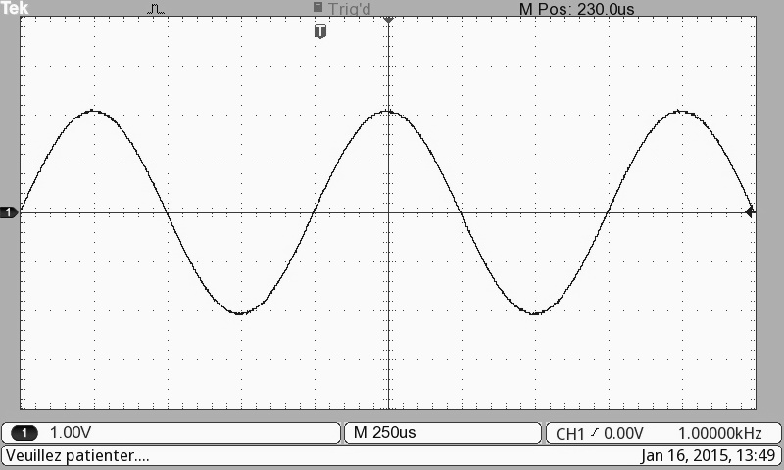 | Type de signal
 | Tension minimale
 | Tension maximale
 | Période
 | Fréquence

2- Reproduire les signaux suivants sur l’oscilloscope avec le générateur de fonction.
Utiliser systématiquement le menu curseur pour mesurer la période des signaux.
Mesurer également la valeur moyenne des signaux avec un multimètre.
Faire des copies d’écrans de l’oscilloscope avec le logiciel OpenChoiceDesktop.

- Signal carré amplitude 2.5V. Fréquence 20Khz

- Signal carré amplitude 2.5V. Période 0.1ms

- Signal carré amplitude 2.5V. Fréquence 20Khz. Valeur moyenne 2.5V

- Signal carré valeur min 0V. Valeur Max 3.3V. Fréquence 100Khz.

- Signal carré valeur min 0V. Valeur Max 3.3V. Fréquence 62.5Khz. Rapport cyclique 25%.

- Signal sinusoïdal amplitude 5V. Fréquence 2Khz.

- Signal sinusoïdal amplitude 2V. Période 10ms. Valeur moyenne 1V.

- Signal triangulaire amplitude 2.5V. Période 0.5ms. Valeur moyenne 2.5V.

3- Reproduire les 2 signaux suivants sur l’oscilloscope avec le générateur de fonction sur CH1 et CH2.

- CH1 : Signal sinusoïdal amplitude 2V. Fréquence 1Khz.
- CH2 : Signal sinusoïdal amplitude 2V. Fréquence 1Khz déphasée de -90° par rapport à CH1.

Représenter sur l’oscilloscope les signaux précédents en mode X-Y :

- Bouton trigger menu, type video.

- Bouton utility, affichage, mode x-y

Quelle est la forme affichée sur l’oscilloscope ?

Réduire la fréquence à 1 Hz pour connaitre le sens de rotation.

Que faut-il changer comme paramètre sur le générateur de fonction pour tourner dans l’autre sens ?

-Toujours en mode XY, sans changer les amplitudes, fixer la fréquence à 1Khz sur CH1 puis faire évoluer les fréquences sur CH2 de la manière suivante :

- 1Khz
- 2Khz
- 3Khz
- 4Khz

Quel changement observez-vous dans la forme de la courbe ?

4- A l’aide de l’exemple ci-contre, compléter le chronogramme RS232 pour le caractère { (123 en décimal)

Exemple de chronogramme RS232 pour la lettre J  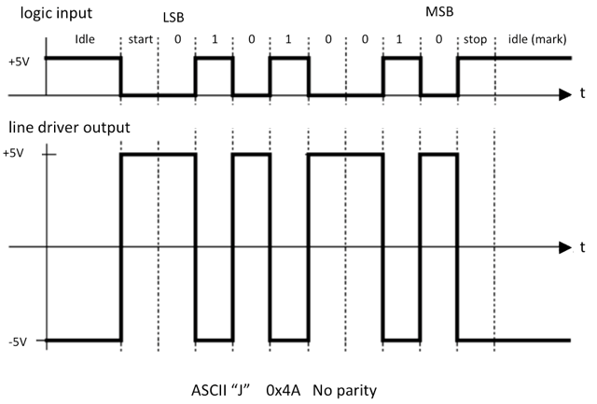 | 

